附表1 機關綠色採購環境保護產品採購範疇一覽表
項次 | 產品類別 | 產品項目 | 環境保護產品  使用許可之規格項目
1~46項公告指定項目需優先選購環保標章產品
1 | 資源回收產品類 | 衛生紙、擦手紙 | 003使用回收紙之衛生用紙
2 | 資源回收產品類 | 紙製卷宗及資料夾、信封（白色用紙） | 004使用再生紙之紙製文具及書寫用紙
3 | 資源回收產品類 | 瓦楞紙箱、紙棧板 | 005使用回收紙之包裝用品
4 | 資源回收產品類 | 碳粉匣、感光鼓匣 | 050回收再利用碳粉匣
5 | 資源回收產品類 | 垃圾袋、廚餘袋 | 135再生塑膠薄膜製品
6 | 可分解產品類 | 垃圾袋、廚餘袋 | 084生物可分解塑膠
7 | 清潔產品及用具產品類 | 洗碗精、浴廁清潔劑、洗潔精、冷洗精、洗衣精、地板清潔劑、洗衣粉、廚房清潔劑、手洗精、鍋淨、洗車精 | 025家用清潔劑
8 | 清潔產品及用具產品類 | 洗髮乳、沐浴乳、洗手乳 | 068肌膚毛髮清潔劑
9 | 資訊產品類 | 一般直立型、橫躺型或其他型式內含中央處理器、主機板、硬碟、記憶體之電腦主機（含工作站） | 017電腦主機
10 | 資訊產品類 | 監視器、液晶顯示器、彩色液晶顯示器（包含面板28吋以下） | 018顯示器
11 | 資訊產品類 | 雷射印表機、噴墨印表機、彩色印表機、點陣印表機、熱感式印表機、大圖輸出機、點矩陣式印表機 | 019列印機
12 | 資訊產品類 | 一般筆記型電腦（不包含平板電腦） | 059筆記型電腦
13 | 資訊產品類 | 一體機電腦 All-in-one 、桌上型個人電腦 | 066桌上型個人電腦
14 | 資訊產品類 | 單純碳粉匣、感光鼓匣、感光鼓碳粉匣、感光滾筒 | 074原生碳粉匣
15 | 資訊產品類 | 傳真機、影印機、多功能事務機、多功能複合機、雷射複合機 | 078影像輸出裝置
16 | 資訊產品類 | 可攜式投影機、數位投影機、互動投影機、單槍投影機 | 082可攜式投影機
17 | 資訊產品類 | 掃描機（不含可攜式） | 088掃描器
18 | 家電產品類 | 家用洗衣機（洗衣量17公升以下）、滾筒式洗衣乾衣機（洗衣量49公升以下） | 023洗衣機
19 | 家電產品類 | 家用電冰箱（總有效內容積610公升以下） | 028電冰箱
20 | 家電產品類 | 分離式及窗型式冷氣機（無風管冷氣機）（不含隱藏式空調、吊隱式、水冷式箱型、氣冷式箱型） | 029冷氣機
21 | 家電產品類 | 家用除濕機 | 048除濕機
22 | 家電產品類 | 電風扇（循環型） | 081電風扇
23 | 省水產品類 | 二段式省水馬桶、蹲式馬桶、掛牆式省水馬桶、單體馬桶、二段式分離式省水馬桶 | 027二段式省水馬桶
24 | 省水產品類 | 感應式水龍頭、免電源手免接觸省水器、臉盆用（單孔）單把手混合龍頭 、廚房用（檯面）單把手混合龍頭 、陶瓷龍頭 | 040省水龍頭及其器材配件（包含水龍頭、省水閘、節流器、起泡器）
25 | 省電產品類 | 日光燈、T5燈管、T8燈管（不含LED燈管） | 042螢光燈管
26 | 省電產品類 | 飲水供應機 | 091飲水供應機
27 | 省電產品類 | 貯備型電開水器 | 111貯備型電開水器
28 | (OA)辦公室用具產品類 | A4、A3及B4白色用紙 | 002使用回收紙之辦公室自動化（OA）用紙
29 | (OA)辦公室用具產品類 | 數位複印機（包含有數位印刷功能之全自動油墨印刷機） | 099數位複印機
30 | (OA)辦公室用具產品類 | 數位複印機油墨（包含有數位複印機油、大豆油墨） | 109數位複印機油墨
31 | 有機資材類 | 有機質肥料（包含肥料） | 035堆肥
32 | 有機資材類 | 注射液 | 096塑膠類藥用輸液容器
33 | 建材類 | 建築牆壁、屋頂、地板及天花板等具隔熱功能之材料 | 007建築用隔熱材料
34 | 建材類 | 壓克力面材、防水膠（水性塗料） | 011水性塗料
35 | 建材類 | 使用回收料窯燒製成之建材 | 036窯燒類資源化建材
36 | 建材類 | 使用回收料未經窯燒製成之建材 | 077非窯燒類資源化建材
37 | 建材類 | 建築防水用聚胺酯、PU運動場所舖設材 | 080油性塗料
38 | 建材類 | 自來水用、污水與工業用、化學工業及一般用、管筏用、導電線用、天然氣用等用途之塑膠管及其配件 | 089塑膠類管材
39 | 日常用品類 | 電動機器腳踏車 | 021電動機車
40 | 日常用品類 | 小客車、小貨車、小客貨兩用車等產品，含傳統燃料車、油電混合車與油氣雙燃料車，總重量 3,500 公斤或9人座以下 | 094小汽車
41 | 日常用品類 | 彈簧床墊、記憶床墊、乳膠床墊、獨立筒床墊 | 097床墊
42 | 日常用品類 | 汽油為燃料之重型機車及輕型機車 | 110機車
43 | 日常用品類 | 不銹鋼保溫瓶、燜燒杯、真空保溫壺、真空保溫杯 | 113重複使用飲料容器
44 | 工業類 | 工業型乾式變壓器 | 075乾式變壓器
45 | 工業類 | 工業型電線電纜 | 098電線電纜
46 | 工業類 | 工業型變壓器 | 100變壓器
47~81項應選購環保標章、節能標章、省水標章、綠建材標章
47 | 資源回收產品類 | 回收塑橡膠再生品 | 001回收塑橡膠再生品
48 | 資源回收產品類 | 回收木材再生品 | 012回收木材再生品
49 | 資源回收產品類 | 回收玻璃再生品 | 043回收玻璃再生品
50 | 資源回收產品類 | 回收再生紡織品 | 044回收再生紡織品
51 | 家電產品類 | 電視機 | 060電視機
52 | 家電產品類 | 電熱式衣物烘乾機 | 070電熱式衣物烘乾機
53 | 家電產品類 | 電鍋 | 102電鍋
54 | 家電產品類 | 電熱水瓶 | 117電熱水瓶
55 | 家電產品類 | 空氣清淨機 | 124空氣清淨機
56 | 家電產品類 | 電烤箱 | 145電烤箱
57 | 省水產品類 | 馬桶水箱用二段式省水器 | 041馬桶水箱用二段式省水器
58 | 省電產品類 | 開飲機 | 087開飲機
59 | 省電產品類 | 貯備型電熱水器 | 101貯備型電熱水器
60 | 省電產品類 | 出口標示燈及避難方向指示燈 | 107出口標示燈及避難方向指示燈
61 | 省電產品類 | LED燈泡 | 129發光二極體（LED）燈泡
62 | 省電產品類 | LED道路照明燈具 | 143發光二極體（LED）道路照明燈具
63 | 省電產品類 | 室內照明燈具 | 144室內照明燈具
64 | (OA)辦公室用具產品類 | 環保油性筆、白板筆 | 057墨水筆
65 | 建材類 | 卜特蘭高爐水泥 | 006卜特蘭高爐水泥
66 | 建材類 | 自然循環式太陽能熱水器 | 054自然循環式太陽能熱水器
67 | 建材類 | 空氣源式熱泵熱水器 | 132空氣源式熱泵熱水器
68 | 日常用品類 | 瓦斯台爐 | 108瓦斯台爐
69 | 節能標章 | 乾衣機 | 第三類－節能標章
70 | 節能標章 | 安定器內藏式螢光燈炮 | 第三類－節能標章
71 | 節能標章 | 即熱式燃氣熱水器 | 第三類－節能標章
72 | 節能標章 | 浴室用通風電扇 | 第三類－節能標章
73 | 節能標章 | 壁式通風電扇 | 第三類－節能標章
74 | 節能標章 | 電扇（非循環型） | 第三類－節能標章
75 | 省水標章 | 蓮蓬頭 | 第三類－省水標章
76 | 省水標章 | 免沖水小便器 | 第三類－省水標章
77 | 省水標章 | 一段式省水馬桶 | 第三類－省水標章
78 | 綠建材標章 | 健康綠建材 | 第三類－綠建材標章
79 | 綠建材標章 | 高性能綠建材 | 第三類－綠建材標章
80 | 綠建材標章 | 再生綠建材 | 第三類－綠建材標章
81 | 綠建材標章 | 生態綠建材 | 第三類－綠建材標章
82~168項為綠色產品
82 | 資源回收產品類 | 回收PET服飾紡織品 | 065回收PET服飾紡織品
83 | 資源回收產品類 | 食品包裝用塑膠薄膜 | 073食品包裝用塑膠薄膜
84 | 資源回收產品類 | 重複使用之飲料與食品容器 | 086重複使用之飲料與食品容器
85 | 資源回收產品類 | 塑膠發泡包裝材 | 092塑膠發泡包裝材
86 | 資源回收產品類 | 生質柴油 | 134生質柴油
87 | 資源回收產品類 | 生質燃料油 | 142生質燃料油
88 | 清潔產品類 | 工商業使用之清潔劑 | 130工商業用清潔劑
89 | 資訊產品類 | 電腦滑鼠 | 046電腦滑鼠
90 | 資訊產品類 | 電腦鍵盤 | 047電腦鍵盤
91 | 資訊產品類 | 視訊媒體播放機 | 085視訊媒體播放機
92 | 資訊產品類 | 數位攝影機 | 104數位攝影機
93 | 資訊產品類 | 墨水匣 | 112墨水匣
94 | 資訊產品類 | 外接式硬碟 | 140外接式硬碟
95 | 資訊產品類 | 不斷電系統 | 141不斷電系統
96 | 家電產品類 | 家用微波爐 | 052家用微波爐
97 | 家電產品類 | 充電電池 | 064充電電池
98 | 家電產品類 | 手持式頭髮吹風機 | 069手持式頭髮吹風機
99 | 家電產品類 | 電磁爐 | 072電磁爐
100 | 家電產品類 | 用戶電話機 | 103用戶電話機
101 | 家電產品類 | 電熱水壺 | 126電熱水壺
102 | 家電產品類 | 電咖啡機 | 147電咖啡機
103 | 家電產品類 | 吸塵器 | 150吸塵器
104 | 省電產品類 | 省電燈泡及燈管 | 022省電燈泡及燈管
105 | 省電產品類 | 螢光燈啟動器 | 038螢光燈啟動器
106 | 省電產品類 | 空調系統冰水主機 | 083空調系統冰水主機
107 | 省電產品類 | 烘手機 | 127烘手機
108 | 省電產品類 | 充電器 | 152充電器
109 | (OA)辦公室用具產品類 | 印刷品 | 071印刷品
110 | (OA)辦公室用具產品類 | 水性油墨 | 090水性油墨
111 | (OA)辦公室用具產品類 | 植物油油墨 | 095植物油油墨
112 | (OA)辦公室用具產品類 | 紙製膠帶 | 114紙製膠帶
113 | (OA)辦公室用具產品類 | 辦公室用桌 | 137辦公室用桌
114 | (OA)辦公室用具產品類 | 辦公室用椅 | 138辦公室用椅
115 | (OA)辦公室用具產品類 | 電動碎紙機 | 146電動碎紙機
116 | 可分解產品類 | 使用農業資源之產品 | 061使用農業資源之產品
117 | 建材類 | 活動隔牆 | 116活動隔牆
118 | 建材類 | 黏著劑 | 139黏著劑
119 | 建材類 | 門窗 | 148門窗
120 | 建材類 | 壁紙 | 149壁紙
121 | 日常用品類 | 無汞電池 | 008無汞電池
122 | 日常用品類 | 布尿片 | 010布尿片
123 | 日常用品類 | 重填物之包裝或容器 | 015重填物之包裝或容器
124 | 日常用品類 | 可重複使用之購物袋 | 020可重複使用之購物袋
125 | 日常用品類 | 屋外即熱式燃氣熱水器 | 051屋外即熱式燃氣熱水器
126 | 日常用品類 | 木製傢俱 | 055木製傢俱
127 | 日常用品類 | 木製玩具 | 063木製玩具
128 | 日常用品類 | 家庭用紙 | 115家庭用紙
129 | 日常用品類 | 轎車用輪胎 | 128轎車用輪胎
130 | 日常用品類 | 抽油煙機 | 131抽油煙機
131 | 日常用品類 | 滅火器 | 133滅火器
132 | 日常用品類 | 地毯 | 136地毯
133 | 日常用品類 | 鞋類製品 | 151鞋類製品
134 | 利用太陽能資源 | 使用太陽能電池之產品 | 009使用太陽能電池之產品
135 | 服務類 | 洗衣業 | 076洗衣業
136 | 服務類 | 旅館業 | 106旅館業
137 | 服務類 | 平版印刷業 | 118平版印刷業
138 | 服務類 | 旅行業 | 119旅行業
139 | 服務類 | 餐館業 | 120餐館業
140 | 服務類 | 清潔服務業 | 121清潔服務業
141 | 服務類 | 汽車租賃業 | 122汽車租賃業
142 | 服務類 | 洗車服務業 | 123洗車服務業
143 | 節能標章 | 組合音響 | 第三類－節能標章
144 | 節能標章 | 緊密型螢光燈管 | 第三類－節能標章
145 | 節能標章 | 排油煙機 | 第三類－節能標章
146 | 節能標章 | 離心式風機 | 第三類－節能標章
147 | 節能標章 | 螢光燈管用安定器 | 第三類－節能標章
148 | 節能標章 | LED平板燈 | 第三類－節能標章
149 | 節能標章 | 在線式不斷電式電源供應器 | 第三類－節能標章
150 | 節能標章 | 天井燈 | 第三類－節能標章
151 | 第二類環保標章 | 石膏板 | 第二類－環保標章
152 | 第二類環保標章 | 環保泡麵包裝膜 | 第二類－環保標章
153 | 第二類環保標章 | 熱泵熱水器 | 第二類－環保標章
154 | 第二類環保標章 | 亮彩琉璃 | 第二類－環保標章
155 | 第二類環保標章 | 節能電梯 | 第二類－環保標章
156 | 第二類環保標章 | 理想數位快印機專用版紙 | 第二類－環保標章
157 | 第二類環保標章 | 數位複印機-版紙 | 第二類－環保標章
158 | 第二類環保標章 | 無鉛熱浸鋅系列 | 第二類－環保標章
159 | 第二類環保標章 | 樹脂模鑄匯流排 | 第二類－環保標章
160 | 第二類環保標章 | 環保材 | 第二類－環保標章
161 | 第二類環保標章 | 環保板 | 第二類－環保標章
162 | 第二類環保標章 | 環保膜 | 第二類－環保標章
163 | 第二類環保標章 | 環保塑 | 第二類－環保標章
164 | 減碳標籤 | 減碳標籤 | -
165 | 經濟部工業局資源再生綠色產品 | 經濟部工業局資源再生綠色產品 | -
166 | 其他 | 電動輔助自行車 | -
167 | 其他 | 電動自行車 | -
168 | 其他 | 「使用再生紙之紙製文具及書寫用紙」如有FSC（限A0、A1、B5、色紙或筆記本規格）或PEFC標章 | -

附表2 資源回收再利用法應優先採購產品項目之年度採購比率
類別 | 項次 | 應優先採購  產品項目 | 應取得環境保護標章  使用許可之規格項目 | 年度採購  金額比例
辦公室用文具紙張用品 | 1 | 辦公室自動化(OA)用紙 | 002使用回收紙之辦公室自動化(OA)用紙 | 60%以上
辦公室用文具紙張用品 | 2 | 紙製文具及書寫用紙 | 004使用再生紙之紙製文具及書寫用紙 | 60%以上
辦公室用文具紙張用品 | 3 | 衛生用紙 | 003使用回收紙之衛生用紙 | 60%以上
辦公室用設備 | 4 | 電腦設備 | 017電腦主機 | 60%以上
辦公室用設備 | 4 | 電腦設備 | 018監視器（即為顯示器） | 60%以上
辦公室用設備 | 4 | 電腦設備 | 019列印機 | 60%以上
辦公室用設備 | 4 | 電腦設備 | 046電腦滑鼠 | 60%以上
辦公室用設備 | 4 | 電腦設備 | 047電腦鍵盤 | 60%以上
辦公室用設備 | 4 | 電腦設備 | 050印表機回收再利用碳粉匣（即為回收再利用碳粉匣） | 60%以上
辦公室用設備 | 4 | 電腦設備 | 066個人電腦 | 60%以上
辦公室用設備 | 5 | 黑白影印機 | 045黑白影印機 | 60%以上
辦公室用設備 | 6 | 傳真機 | 049普通紙傳真機 | 60%以上
辦公室用設備 | 7 | 筆記型電腦 | 059筆記型電腦 | 60%以上
電器類 | 8 | 洗衣機 | 023洗衣機 | 60%以上
電器類 | 9 | 冰箱 | 028家用電冰箱 | 60%以上
電器類 | 10 | 冷氣機 | 029家用冷氣機 | 60%以上
電器類 | 11 | 除濕機 | 048除濕機 | 60%以上
電器類 | 12 | 微波爐 | 052家用微波爐 | 60%以上
電器類 | 13 | 照明設備 | 022省能源精緻型螢光燈（CFL） | 60%以上
電器類 | 13 | 照明設備 | 038螢光燈啟動器 | 60%以上
電器類 | 13 | 照明設備 | 042螢光燈管 | 60%以上
其他 | 14 | 二段式省水馬桶 | 027二段式省水馬桶 | 100%
其他 | 15 | 堆肥 | 035堆肥 | 60%以上

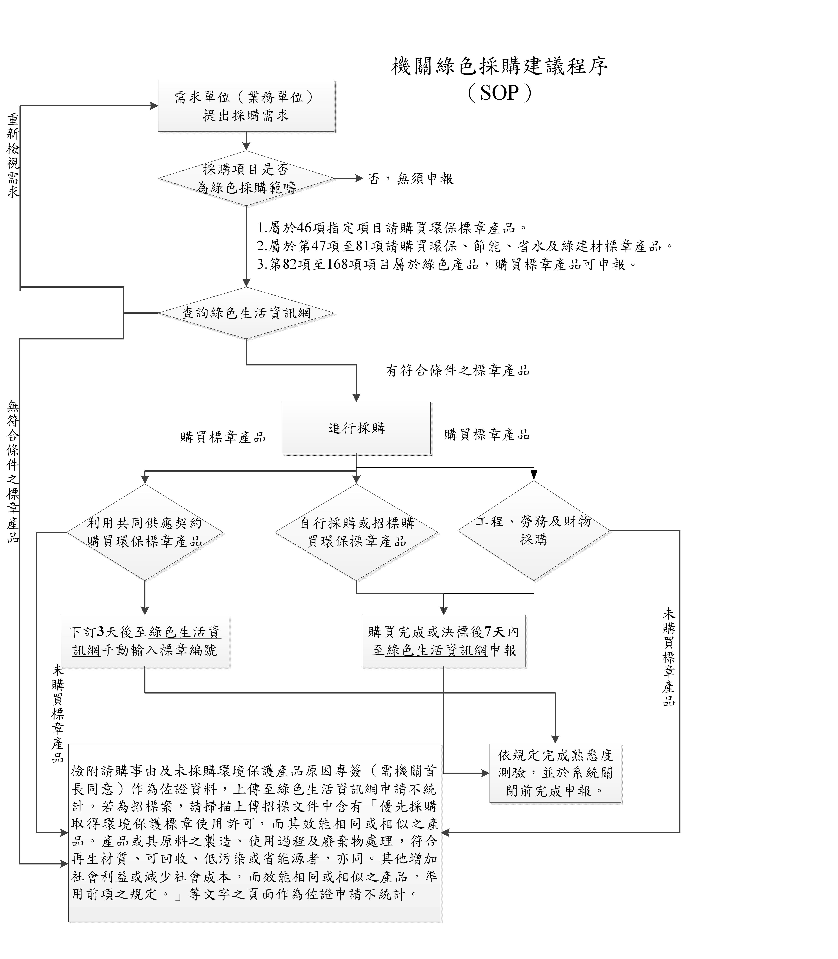
附圖1 106年度機關綠色採購建議程序流程圖

